1. 计算机如何传递数据：通过电信号（低电平0与高电平1）传递
2. 软件分类：
3. 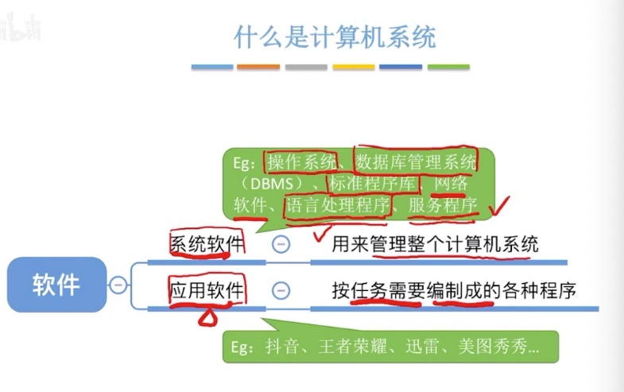
4. 编译程序：将高级语言一次性全部翻译成机器语言，只翻译一次。

解释程序：执行一条语句翻译成机器语言，每次执行都翻译.

1. CPU主频：CPU内数字脉冲信号震荡频率。
2. CPI执行一条指令所需的时钟周期数。
3. 数据通路带宽：数据总线一次所能并行传送信息的位数（各硬件部件通过数据总线传输数据）
4. 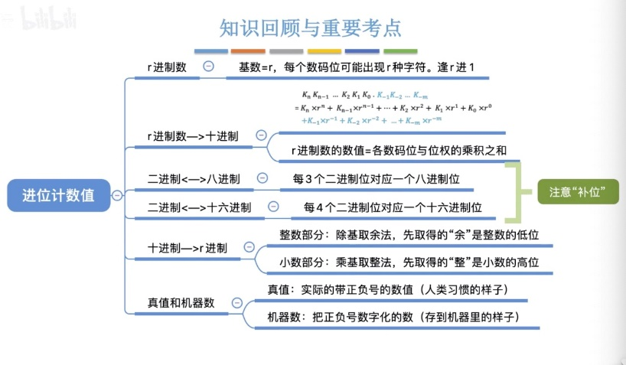
5. 数字在计算机如何表示：8421码、余3码、2421码。 P9